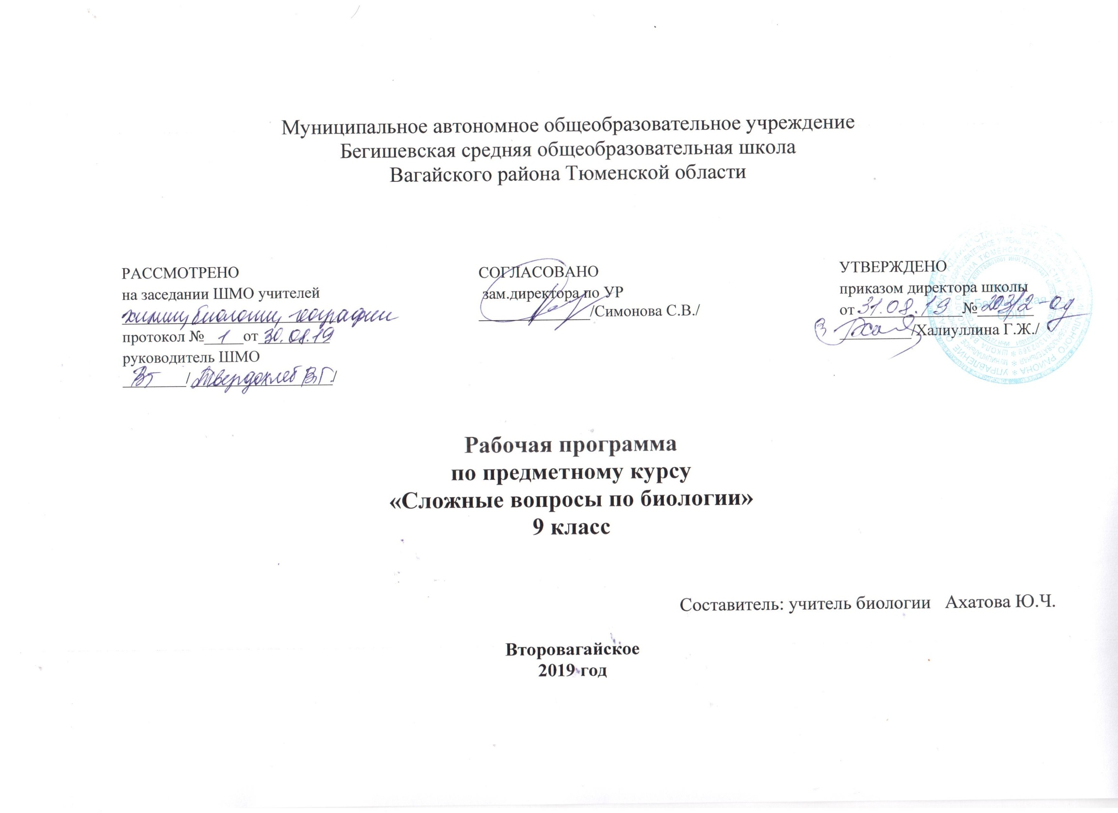
Предполагаемые результаты обучения
Достижение учащимися следующих личностных результатов:
1. Знание основных принципов и правил отношения к живой природе, основ здорового образа жизни и здоровьесберегающих технологий;
2. реализация установок здорового образа жизни;
3. формирование познавательных интересов и мотивов, направленных на изучение живой природы; интеллектуальных умений (доказывать. строить суждения, анализировать, сравнивать, делать выводы и др.); эстетического отношения к живым объектам.
Метапредметными результатами освоения выпускниками основной школы программы по биологии являются:
-овладение составляющими исследовательской и проектной деятельности, включая умения видеть проблему, ставить вопросы, выдвигать гипотезы, давать определения понятиям, классифицировать, наблюдать, проводить эксперименты, делать выводы и заключения, структурировать материал, объяснять, доказывать, защищать свои идеи;
-умение работать с разными источниками биологической информации: находить биологическую информацию в различных источниках (тексте учебника, научно-популярной литературе, биологических словарях и справочниках), анализировать и оценивать информацию, преобразовывать информацию из одной формы в другую;
-способность выбирать целевые и смысловые установки в своих действиях и поступках по отношению к живой природе, здоровью своему и окружающих;
-умение адекватно использовать речевые средства для дискуссии и аргументации своей позиции, сравнивать разные точки зрения, аргументировать свою точку зрения, отстаивать свою позицию.
Предметными результатами освоения выпускниками основной школы программы по биологии являются:
I. В познавательной (интеллектуальной) сфере:
-выделение существенных признаков биологических объектов (отличительных признаков живых организмов; клеток и организмов растений, животных, грибов и бактерий; организма человека; видов, экосистем; биосферы) и процессов (обмен веществ и превращение энергии, питание, дыхание, выделение, транспорт веществ, рост, развитие, размножение, регуляция жизнедеятельности организма; круговорот веществ и превращение энергии в экосистемах);
-приведение доказательств (аргументация) родства человека с млекопитающими животными; взаимосвязи человека и окружающей среды; зависимости здоровья человека от состояния окружающей среды; необходимости защиты окружающей среды; соблюдения мер профилактики заболеваний, вызываемых растениями, животными, бактериями, грибами и вирусами, травматизма, стрессов, ВИЧ-инфекции, вредных привычек, нарушения осанки, зрения, слуха, инфекционных и простудных заболеваний;
-классификация — определение принадлежности биологических объектов к определенной систематической группе;
-объяснение роли биологии в практической деятельности людей; места и роли человека в природе; родства, общности происхождения и эволюции растений и животных (на примере сопоставления отдельных групп); роли различных организмов в жизни человека; значения биологического разнообразия для сохранения биосферы; механизмов наследственности и изменчивости, проявления наследственных заболеваний у человека, видообразования и приспособленности;
-различение на таблицах частей и органоидов клетки, органов и систем органов человека; на живых объектах и таблицах органов цветкового растения, органов и систем органов животных, растений разных отделов, животных отдельных типов и классов; наиболее распространенных растений и домашних животных; съедобных и ядовитых грибов; опасных для человека растений и животных;
-сравнение биологических объектов и процессов, умение делать выводы и умозаключения на основе сравнения;
-выявление изменчивости организмов; приспособлений организмов к среде обитания; типов взаимодействия разных видов в экосистеме; взаимосвязей между особенностями строения клеток, тканей, органов, систем органов и их функциями;
-овладение методами биологической науки: наблюдение и описание биологических объектов и процессов; постановка биологических экспериментов и объяснение их результатов.
2 В ценностно-ориентационной сфере:
-знание основных правил поведения в природе и основ здорового образа жизни;
-анализ и оценка последствий деятельности человека в природе, влияния факторов риска на здоровье человека.
3 В сфере трудовой деятельности:
-знание и соблюдение правил работы в кабинете биологии;
-соблюдение правил работы с биологическими приборами и инструментами (препаровальные иглы, скальпели, лупы, микроскопы).
4. В сфере физической деятельности:
освоение приемов оказания первой помощи при отравлении ядовитыми грибами, растения укусах животных,
простудных заболеваниях, ожогах, обморожениях, травмах,
спасении утопающего; рациональной организации труда и отдыха, выращивания и размножения культурных растений и
домашних животных, ухода за ними; проведения наблюдений
за состоянием собственного организма.
5. В эстетической сфере:
овладение умением оценивать с эстетической точки зрения объекты живой природы.

Содержание курса
Тема 1 Биология как наука. Методы биологии ( 1 ч.)
Роль биологии в формировании современной естественнонаучной картины мира, в практической деятельности людей. Методы изучения живых объектов. Биологический эксперимент. Наблюдение, описание, измерение биологических объектов.
Тема 2 Признаки живых организмов (4 ч)
Клеточное строение организмов как доказательство их родства, единства живой природы. Клетка как биологическая система. Неорганические вещества: вода и минеральные соли. Клетка как биологическая система. Неорганические вещества: вода и минеральные соли. Органические вещества клетки – белки, углеводы, нуклеиновые кислоты, АТФ и другие макроэргические вещества. Гены и хромосомы.
Нарушения в строении и функционировании клеток – одна из причин заболеваний организмов. Биологические мембраны. Строение эукариотической клетки. Мембранные и немембранные органоиды. Органоиды клетки, их структура, назначение в клетке. Органоиды клеток представителей разных таксонов. Включения клетки, цитоскелет – принципы организации, функции в клетке.
Вирусы – неклеточные формы жизни.
Признаки организмов. Наследственность и изменчивость – свойства организмов. Прокариоты и эукариоты. Строение ядра. Нуклеиновые кислоты, их роль в клетке. Хромосомы. Ген – носитель наследственности. Гены прокариот и эукариот. Матричный принцип воспроизведения информации. Комплементарность. Репликация ДНК. Принципы репликации ДНК. Жизненный цикл клетки. Интерфаза. Митоз и мейоз. Оплодотворение. Виды полового процесса. Метаболизм. Анаболизм и катаболизм на клетки. Биосинтез белка. Механизм биосинтеза белка. Тракскрипция. Генетический код. Трансляция белка. Утилизация белков в клетке. Лизосомы. Автотрофы и гетеротрофы. Фотосинтез. Хемосинтез. Энергетический обмен. Гликолиз. Этапы гликолиза. Роль АТФ. Кислородный этап катаболизма глюкозы. Классификация организмов по способам питания. Одноклеточные и многоклеточные организмы. Ткани, органы, системы органов растений и животных, выявление изменчивости организмов. Приемы выращивания и размножения растений и домашних животных, ухода за ними.
Тема 3 Система, многообразие и эволюция живой природы (7 ч)
Царство Бактерии. Роль бактерий в природе, жизни человека и собственной деятельности. Бактерии – возбудители заболеваний растений, животных, человека.
Царство Грибы. Лишайники. организация, классификация, роль и место в биосфере, значение для человека.
Царство Растения. Систематический обзор царства Растения: мхи, папоротникообразные, голосеменные и покрытосеменные (цветковые). Ткани и органы высших растений. Основные семейства цветковых растений.
Царство Животные. Систематический обзор царства Животные. Общая характеристика беспозвоночных животных. Кишечнополостные. Плоские черви. Круглые черви. Кольчатые черви. Моллюски. Членистоногие. Тип Хордовые. Общая характеристика надклассов классов: Рыбы, Четвероногие. Характеристика классов животных: Земноводные, Пресмыкающиеся, Птицы, Млекопитающие.
Учение об эволюции органического мира. Ч. Дарвин – основоположник учения об эволюции.
Усложнение растений и животных в процессе эволюции. Биологическое разнообразие как основа устойчивости биосферы и результата эволюции
Тема 4 Человек и его здоровье (16 ч)
Сходство человека с животными и отличие от них. Общий план строения и процессы жизнедеятельности человека.
Нейро-гуморальная регуляция процессов жизнедеятельности организма. Рефлекторная дуга. Железы внутренней секреции. Эндокринный аппарат. Его роль в общей регуляции функций организма человека. Нервная система человека. Рефлекс. Состав центрального и периферического отделов нервной системы. Вегетативная нервная система. Строение спинного и головного мозга.
Питание. Система пищеварения. Роль ферментов в пищеварении.
Дыхание. Система дыхания.
Внутренняя среда организма: кровь, лимфа, тканевая жидкость. Кровь и кровообращение. Состав и функции крови. Кроветворение. Роль клеток крови в жизнедеятельности организма. Взаимосвязь систем внутренней среды организма: крови, лимфы и тканевой жидкости. Иммунитет. Системы иммунитета. Виды иммунитета. Клеточный и гуморальный иммунитет. Кровеносная система. Сердце. Работа и регуляция.
Транспорт веществ. Кровеносная и лимфатическая системы. Структурно-функциональные единицы органов.
Обмен веществ и превращение энергии в организме человека. Витамины.
Выделение продуктов жизнедеятельности. Система выделения. Структурно-функциональные единицы органов.
Покровы тела и их функции.
Размножение и развитие организма человека. Система размножения. Индивидуальное развитие человека. Эмбриональный и постэмбриональный периоды. Структурно-функциональные единицы органов. Наследование признаков у человека. Наследственные болезни, их причины и предупреждение.
Опора и движение. Опорно-двигательный аппарат. Структурно-функциональные единицы органов.
Органы чувств, их роль в жизни человека. Структурно-функциональные единицы органов.
Психология и поведение человека. Высшая нервная деятельность Условные и безусловные рефлексы, их биологическое значение. Познавательная деятельность мозга. Сон, его значение. Биологическая природа и социальная сущность человека. Сознание человека. Память, эмоции, речь, мышление. Особенности психики человека: осмысленность восприятия, словесно-логическое мышление, способность к накоплению и передаче из поколения в поколение информации. Значение интеллектуальных, творческих и эстетических потребностей. Цели и мотивы деятельности. Индивидуальные особенности личности: способности, темперамент, характер. Роль обучения и воспитания в развитии психики и поведения человека.
Соблюдение санитарно-гигиенических норм и правил здорового образа жизни. Переливание крови. Профилактические прививки. Уход за кожей, волосами, ногтями. Укрепление здоровья: аутотренинг, закаливание, двигательная активность, сбалансированное питание, рациональная организация труда и отдыха, чистый воздух. Факторы риска: несбалансированное питание, гиподинамия, курение, употребление алкоголя и наркотиков, стресс, вредные условия труда, и др. Инфекционные заболевания: грипп, гепатит, ВИЧ-инфекция и другие инфекционные заболевания (кишечные, мочеполовые, органов дыхания). Предупреждение инфекционных заболеваний. Профилактика: отравлений, вызываемых ядовитыми растениями и грибами; заболеваний, вызываемых паразитическими животными и животными переносчиками возбудителей болезней; травматизма; ожогов, обморожений, нарушения зрения и слуха.
Приемы оказания первой доврачебной помощи при отравлении некачественными продуктами, ядовитыми грибами и растениями, угарным газом, спасении утопающего; кровотечениях; травмах опорно-двигательного аппарата, ожогах, обморожениях, повреждении зрения.
Тема 5 Взаимосвязи организмов и окружающей среды (4 ч)
Влияние экологических факторов на организмы. Приспособления организмов к различным экологическим факторам. Популяция. Взаимодействия разных видов (конкуренция, хищничество, симбиоз, паразитизм). Сезонные изменения в живой природе.
Экосистемная организация живой природы. Роль производителей, потребителей и разрушителей органических веществ в экосистемах и круговороте веществ в природе. Пищевые связи в экосистеме. Цепи питания. Особенности агроэкосистем.
Биосфера – глобальная экосистема. Роль человека в биосфере. Экологические проблемы, их влияние на собственную жизнь и жизнь других людей. Последствия деятельности человека в экосистемах, влияние собственных поступков на живые организмы и экосистемы.
Тема 6 «Решение демонстрационных вариантов ГИА» (2 ч)
Характеристика структуры и содержания экзаменационной работы. Распределение заданий экзаменационной работы по содержанию, проверяемым умениям и видам деятельности. Распределение заданий экзаменационной работы по уровню сложности Время выполнения работы. Выполнение демонстрационных вариантов ГИА. Разбор типичных ошибок. Рекомендации по выполнению
Тематическое планирование с указанием количества часов, отводимых на освоение каждой темы.

№п/ | Темы занятий | Количество часов
1. | Биология как наука. Методы биологии.  Практическая работа «Методы изучения биологических объектов» | 1
2. | Признаки живых организмов. | 1
3. | Признаки живых организмов.  Практическая работа «Строение клеток» | 1
4. | Неорганические вещества. | 1
5. | Органические вещества | 1
7. | Царства Грибы. | 1
8. | Царство Растения. | 1
9. | Царство растения. Практическая работа «Основные семейства цветковых растений» | 1
10. | Царство Животные | 1
11. | Царство Животные | 1
12. | Учение об эволюции органического мира. | 1
13. | Сходство человека с животными и отличия от них. | 1
14. | Общий план строения и процессы жизнедеятельности человека. | 1
15 | Нейро- гуморальная регуляция. | 1
16. | Питание. Система пищеварения. Практическая работа «Роль ферментов в пищеварении» | 1
17. | Дыхание. Система дыхания. | 1
18. | Внутренняя среда организма. | 1
19. | Транспорт веществ. | 1
20. | Обмен веществ. | 1
21. | Выделение. | 1
22. | Покровы тела. | 1
23. | Размножение и развитие организма. | 1
24. | Опора и движение. | 1
25. | Органы чувств. | 1
26. | Психология и поведение человека. | 1
27. | Соблюдение санитарно-гигиенических норм и правил здорового образа жизни. | 1
28. | Приемы оказания первой доврачебной помощи. Практическая работа | 1
29. | Влияние экологических факторов на организм. | 1
30. | Экосистемная организация живой природы.  Практическая работа « Составление цепей питания» | 1
31. | Биосфера. | 1
32. | Решение демонстрационных вариантов ГИА | 1
33 | Решение демонстрационных вариантов ГИА | 1
34 | Решение демонстрационных вариантов ГИА | 1
 | Итого | 34

